Informe Técnico Arquitectónico
  - Sistema de Gestión de Emergencias — Parcial 1
Curso: Patrones Arquitectónicos Avanzados
Integrantes: Andres Camilo Beltran Urbbina y Tomas Ariza Rodriguez
Repositorio: https://github.com/camilo13665/Parcial1-AndresBeltran-TomasAriza.git
URL del frontend (producción): https://frontend-five-cyan-17.vercel.app
Endpoint del API Gateway (stage prod): https://hy4owyxpj1.execute-api.us-east-1.amazonaws.com/prod

1. Resumen de la arquitectura
El sistema está compuesto por un frontend en Next.js (Vercel) y cuatro microservicios Fastify empaquetados como imágenes de contenedor, ejecutados en AWS Lambda mediante el AWS Lambda Web Adapter, detrás de un único API Gateway HTTP API (stage prod).
La persistencia se realiza en Supabase (PostgreSQL + PostGIS), con Row Level Security habilitado. La configuración y los secretos se recuperan dinámicamente desde AWS Secrets Manager en cada arranque en frío — no existe ningún archivo .env en el repositorio.
El backend se despliega con una estrategia de Canary Release (10% de tráfico durante 5 minutos, con rollback automático controlado por alarmas de CloudWatch y AWS CodeDeploy), y el gasto de la cuenta está gobernado por un presupuesto mensual en AWS Budgets con alertas automáticas.

2. Diagrama de arquitectura C4 y flujo de despliegue Canary
Los diagramas fuente (editables) están en docs/diagramas/c4-diagramas.drawio. Para exportarlos: abrir el archivo en app.diagrams.net, seleccionar cada pestaña y usar File → Export as → PNG.

2.1 Diagrama de Contexto (Nivel 1)
Actores del sistema (Ciudadano, Operador de Emergencias) y su relación con Supabase como único sistema externo.
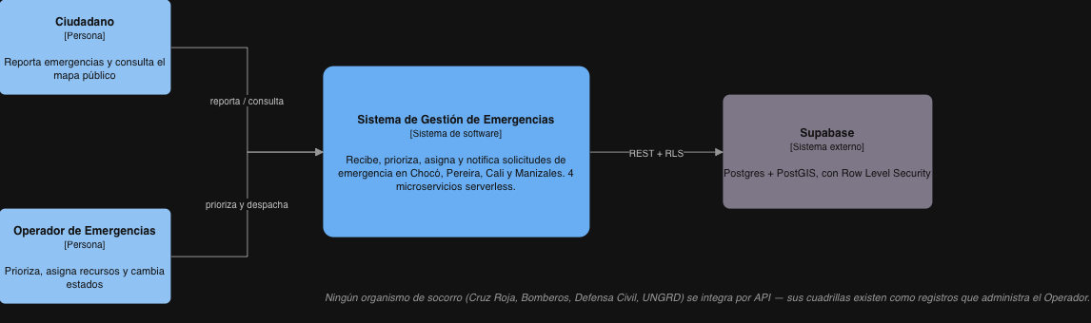

2.2 Diagrama de Contenedores (Nivel 2)
Frontend, API Gateway y los 4 microservicios Lambda, con sus dependencias externas (Secrets Manager, Supabase).
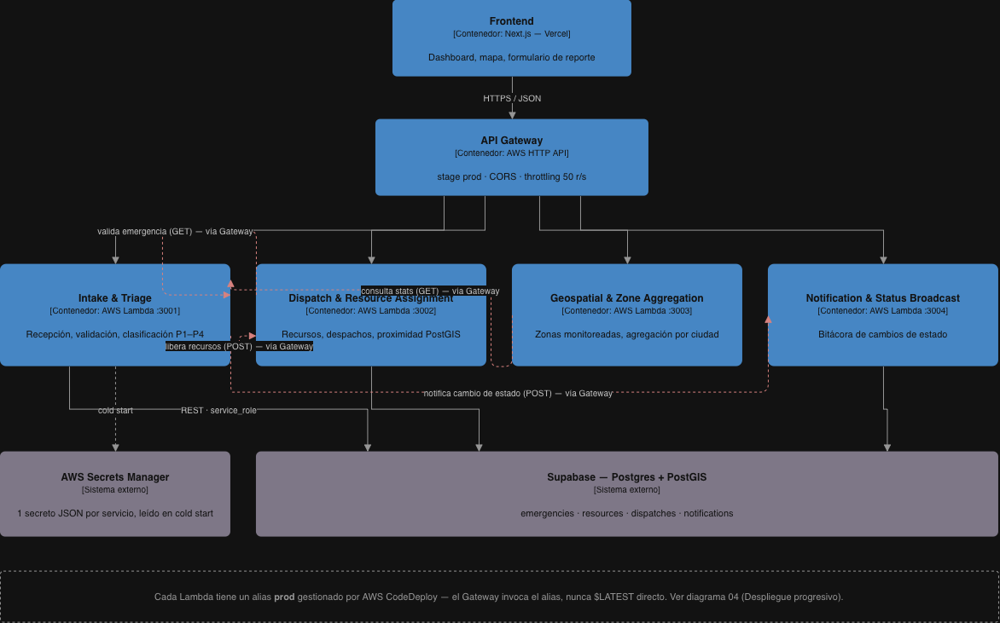

2.3 Diagrama de Componentes (Nivel 3)
Zoom interno al microservicio Intake & Triage: rutas, controladores, servicio de dominio, clientes HTTP y persistencia.
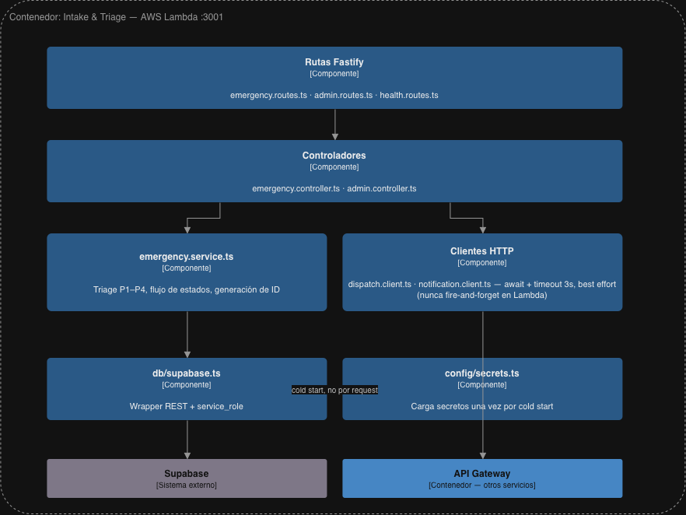

2.4 Flujo de despliegue Canary
Mecanismo de despliegue progresivo: el alias prod reparte tráfico 90/10 entre la versión estable y la candidata; CloudWatch mide errores y latencia; CodeDeploy decide avanzar al 100% o revertir.
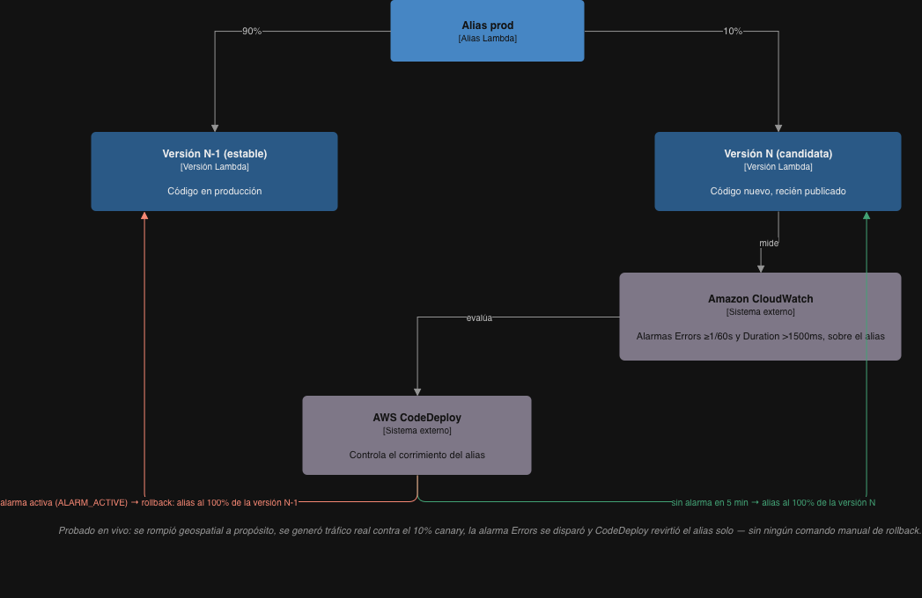

3. Evidencia de consumo de secretos desde AWS Secrets Manager
Ningún microservicio lee variables de entorno estáticas ni archivos .env. Cada uno resuelve su configuración con loadConfig() (backend/services/<servicio>/src/config/secrets.ts): en Lambda (detectado por AWS_LAMBDA_FUNCTION_NAME), pide el secreto emergencias/prod/<servicio> a AWS Secrets Manager una sola vez por cold start, usando el rol de ejecución de la función IAM con el principio de mínimo privilegio — cada función solo puede leer su propio secreto:
Policies:
- Statement:
- Sid: ReadOwnSecret
Effect: Allow
Action: secretsmanager:GetSecretValue
Resource: !Sub arn:aws:secretsmanager:${AWS::Region}:${AWS::AccountId}:secret:emergencias/prod/intake-triage-*

3.1 Secretos configurados
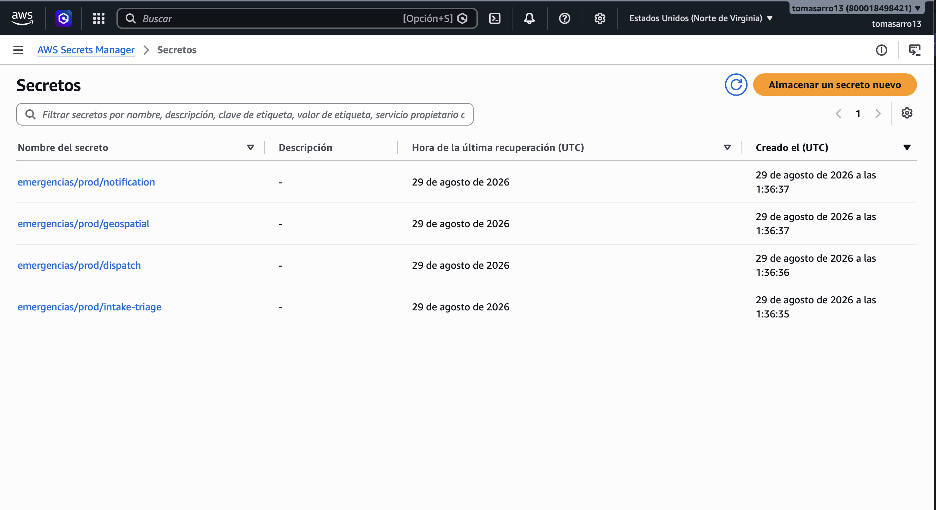

3.2 Política IAM de mínimo privilegio de una función
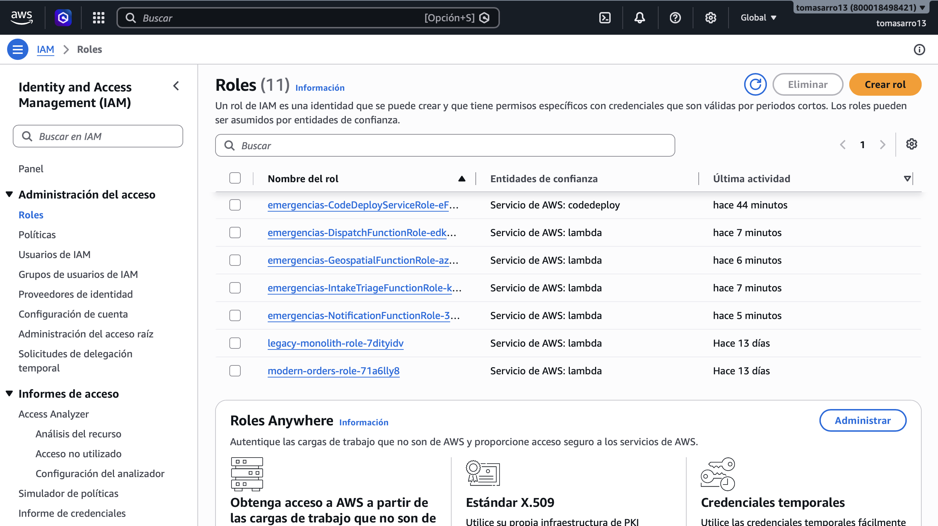

4. Capturas de AWS Budgets y alertas
Presupuesto mensual estricto definido como código (AWS::Budgets::Budget en template.yaml), no configurado manualmente:
- Límite: $10.00 USD mensuales.
- Alerta 1: consumo real (ACTUAL) > 50% del presupuesto.
- Alerta 2: consumo proyectado (FORECASTED) > 85% del presupuesto.
- Notificación: correo electrónico.
Verificación por CLI (evidencia en texto, complementaria a la captura):
{
"BudgetName": "emergencias-presupuesto-mensual",
"BudgetLimit": { "Amount": "10.0", "Unit": "USD" },
"TimeUnit": "MONTHLY",
"BudgetType": "COST",
"CalculatedSpend": { "ActualSpend": { "Amount": "0.0", "Unit": "USD" } },
"HealthStatus": { "Status": "HEALTHY" }
}
{
"Notifications": [
{ "NotificationType": "ACTUAL", "ComparisonOperator": "GREATER_THAN", "Threshold": 50.0 },
{ "NotificationType": "FORECASTED", "ComparisonOperator": "GREATER_THAN", "Threshold": 85.0 }
]
}

4.1 Presupuesto configurado
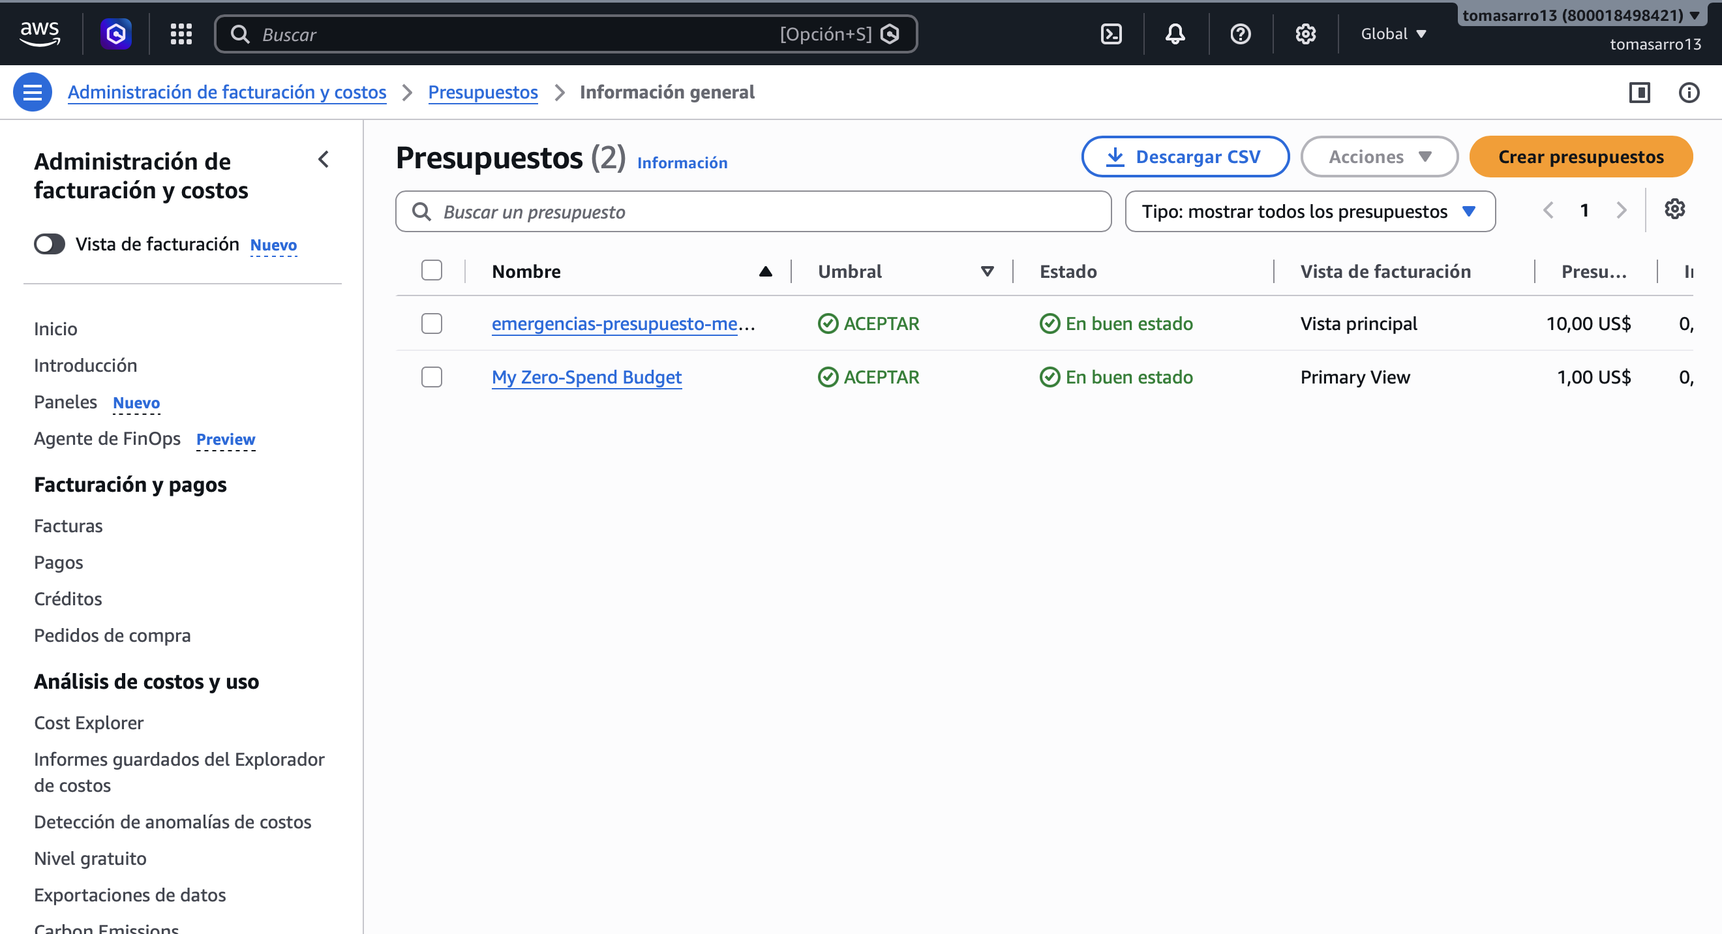

4.2 Alertas configuradas
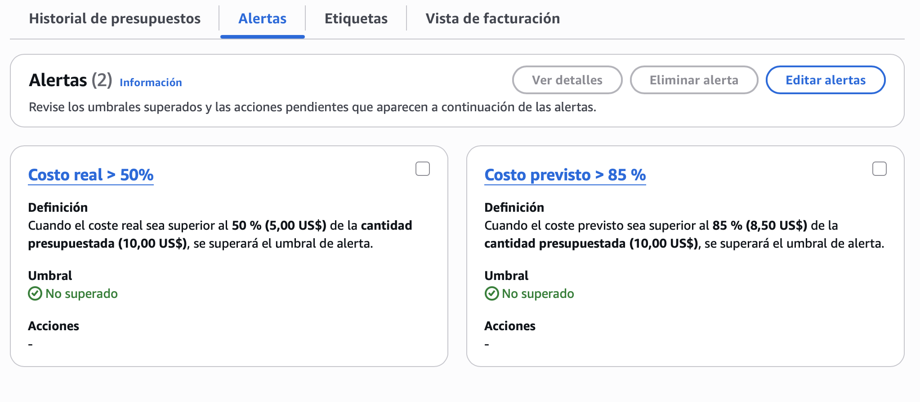

5. Evidencia de la prueba de resiliencia / rollback automático
Para validar el mecanismo (no solo configurarlo), se introdujo un error real en el microservicio geospatial (process.exit(1) en el endpoint /health/geospatial), se desplegó, y se generó tráfico real contra el 10% de canary durante la ventana de despliegue.
Resultado observado (aws deploy get-deployment):
{
"Estado": "Stopped",
"Info": {
"code": "ALARM_ACTIVE",
"message": "One or more alarms have been activated according to the Amazon CloudWatch metrics you selected, and the affected deployments have been stopped. Activated alarms: <emergencias-GeospatialErrorsAlarm-iQIaJN32d4Mp>"
},
"Rollback": {
"rollbackDeploymentId": "d-EMASEBGEL",
"rollbackMessage": "Deployment d-XNLQSMFEL terminated. Automatic rollback is triggered with a DeploymentId d-EMASEBGEL."
}
}
El alias prod volvió al 100% de la versión estable sin intervención manual:
{ "Version": "2", "RoutingConfig": null }
Tras esto, 20 peticiones consecutivas a /health/geospatial devolvieron 200 sin ningún error, confirmando el sistema restablecido antes de revertir el código de prueba y redesplegar limpio.

5.1 Alarma de CloudWatch activada
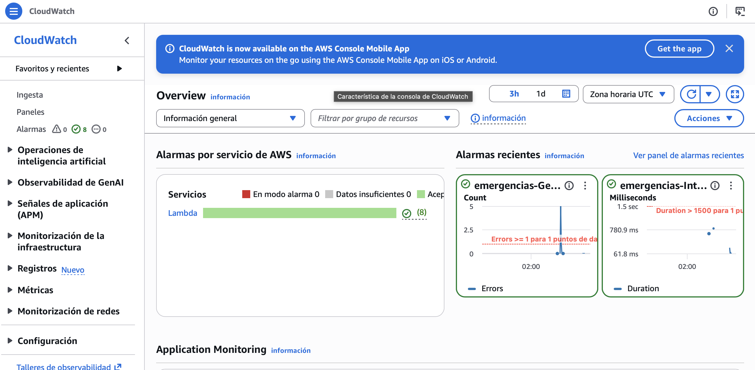

5.2 Despliegue detenido por CodeDeploy
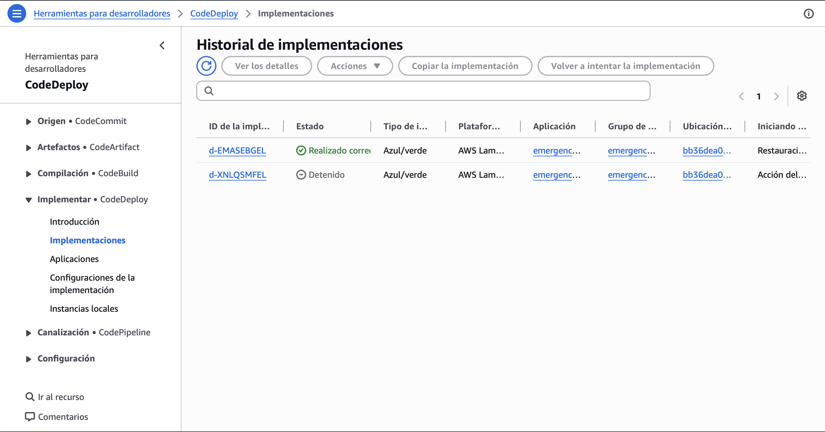

5.3 Alias revertido al 100%
